附件5

供应商资格承诺函

致：江华冯乘锦田贸易有限公司
单位名称： 统一社会信用代码：
法定代表人（负责人）： 联系地址和电话：
我单位自愿注册登记申请入江华冯乘锦田贸易有限公司供应商库，严格遵守《中华人民共和国民法典》及相关法律法规，坚守公开、公平、公正和诚实信用等原则，依法诚信经营，并郑重承诺：
（一）我单位符合入库要求以及《中华人民共和国民法典》等相关法律法规的条件：
1.具有独立承担民事责任的能力；
2.具有履行合同所必需的设备和专业技术能力；
3.有依法缴纳税收的良好记录；
4.入库前五年内，在经营活动中没有重大违法记录；
5.具有经营办公场所及相关业务人员，具备食材原材料的仓储、保鲜、分拣、分割的场地及技术能力，具备所销售产品的无污染、防变质配送设备，能够按甲方要求及时配送、补货、换货和退货。从事具体分拣、分割人员、配送人员以及驾驶员必须持有有效的健康证明；
6.我单位未被列入严重失信主体名单、失信被执行人、税收违法黑名单等严重违法失信行为记录名单。
7.符合法律、行政法规规定的其他条件。
我单位对本承诺函及所承诺事项的真实性、合法性及有效性负责，并已知晓如所作信用承诺不实，可能涉嫌《中华人民共和国民法典》等法律法规的规定，“提供虚假材料谋取入库”违法情形。经调查属实的，自觉接受征集单位的任何处罚。

供应商名称（单位公章）：

法定代表人或授权委托代理人（签字或盖章）：

年 月 日

附：
1、提供“信用中国”网（https://www.creditchina.gov.cn/)截图（查询时间需在报价截止时间前1个月内）复印件并加盖公章附后。示意图如下：
（1）“公司查询基础信息”页面截图
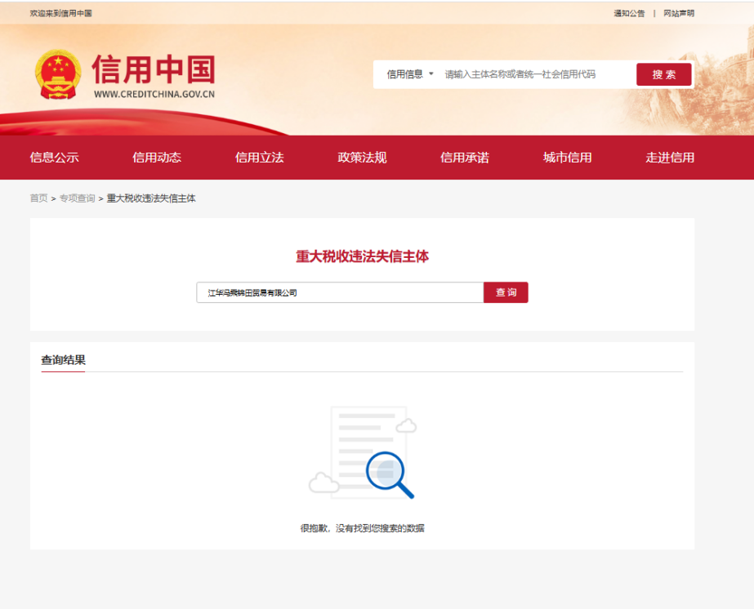
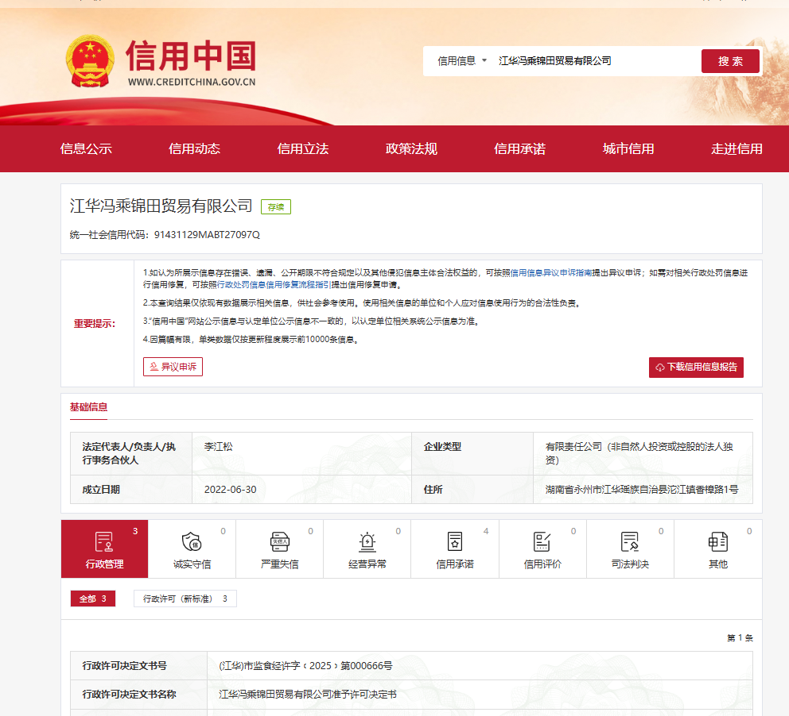
（2）“重大税收违法失信主体”页面截图 （3）“政府采购严重违法失信行为记录名单”页面截图
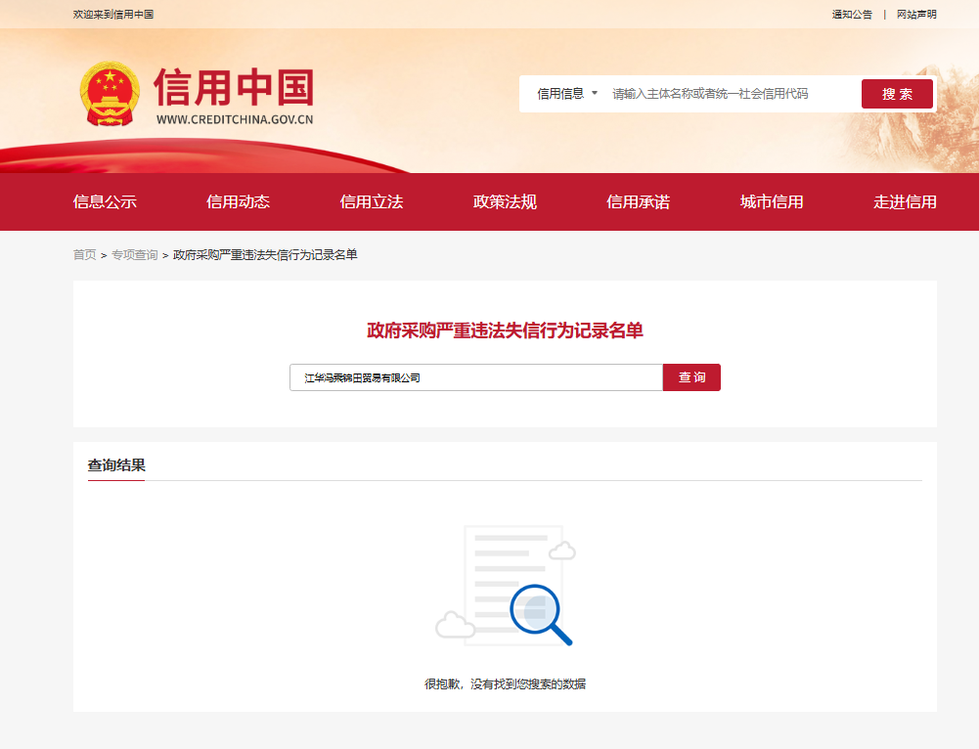

（4）“严重失信主体名单查询”页面截图
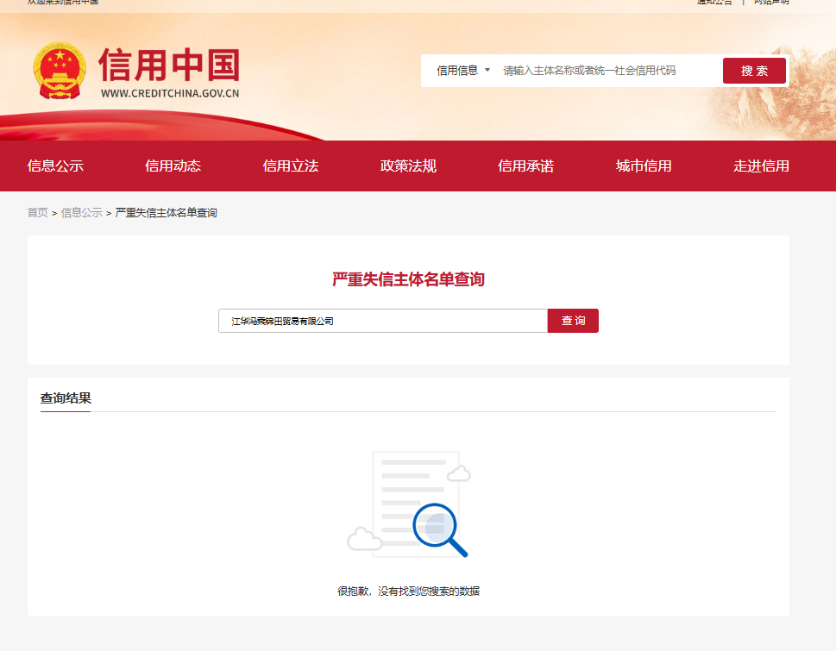
（5）“经营（活动）异常名录信息查询”页面截图
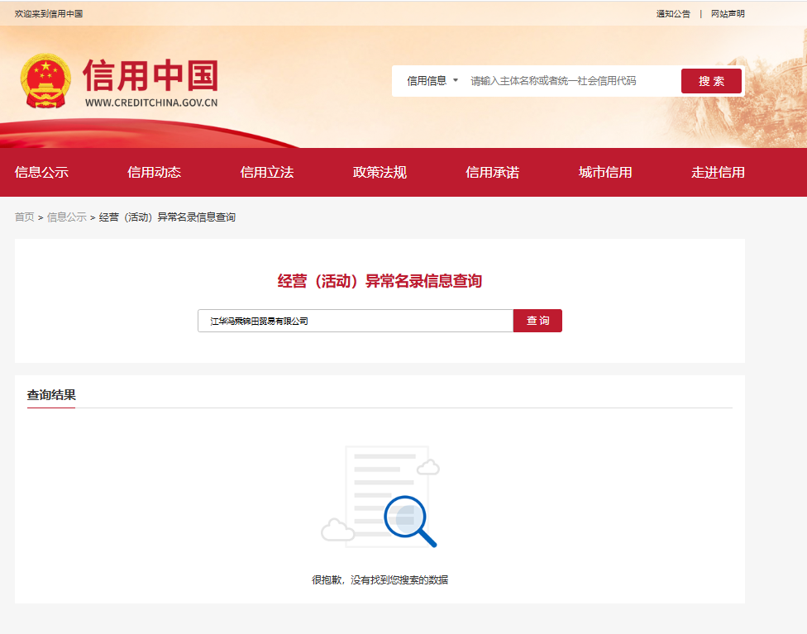

（6）“失信被执行人查询（会跳转至中国执行信息公开网）”页面截图
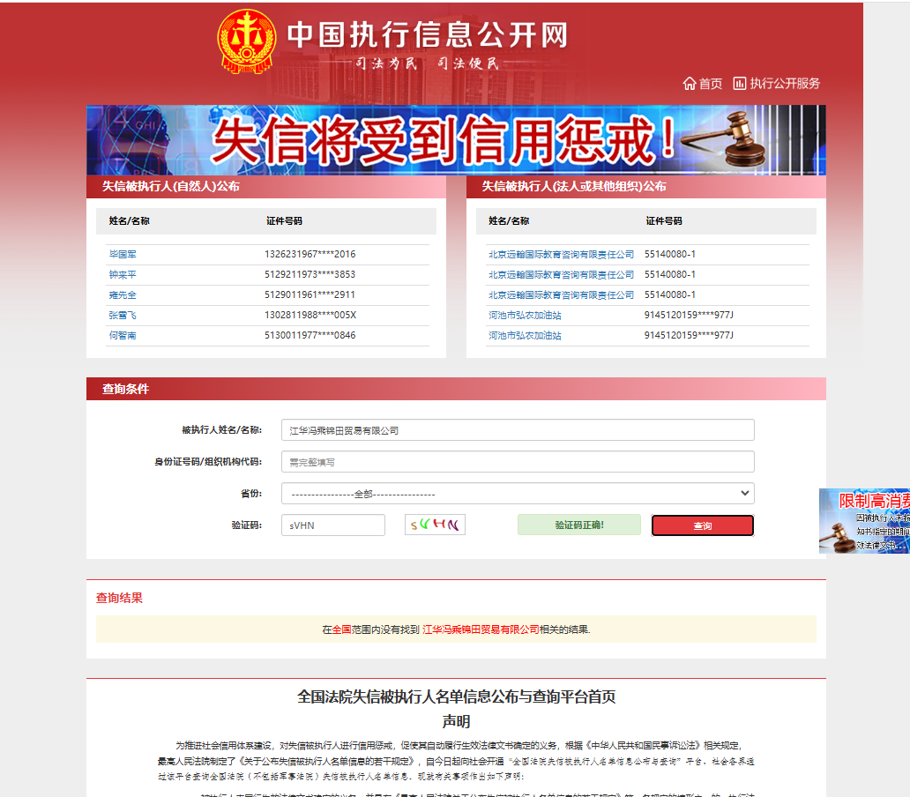
2、提供国家企业信用信息公示系统（http://www.gsxt.gov.cn/）截图（查询时间需在报价截止时间前1个月内）复印件并加盖公章附后。示意图如下：
（1）“公司查询基础信息”页面截图
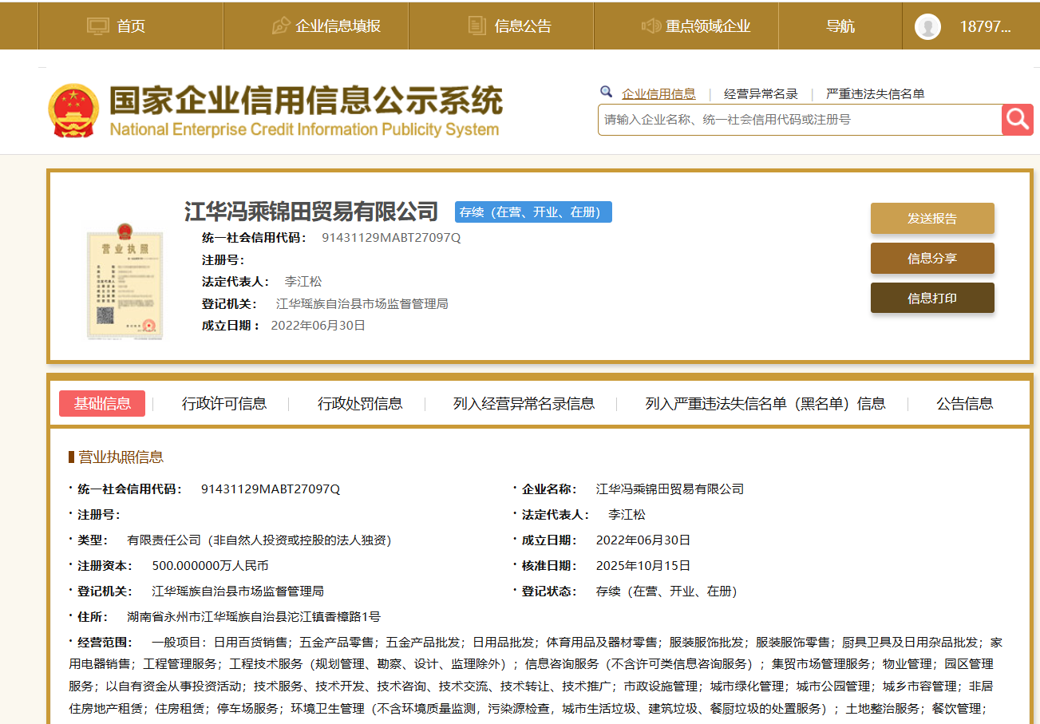
（2）“行政处罚信息”页面截图
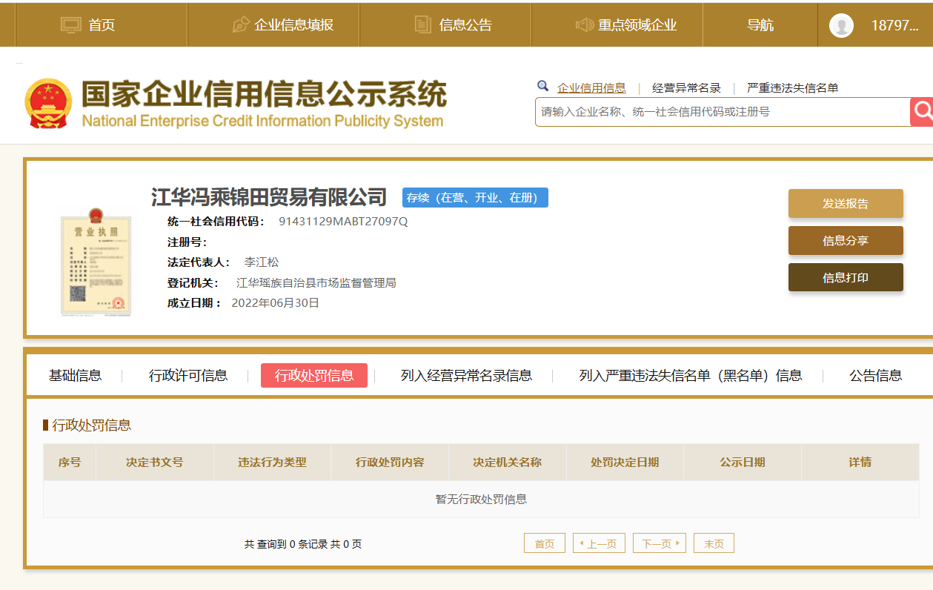

（3）“列入严重违法失信名单（黑名单）信息”页面截图
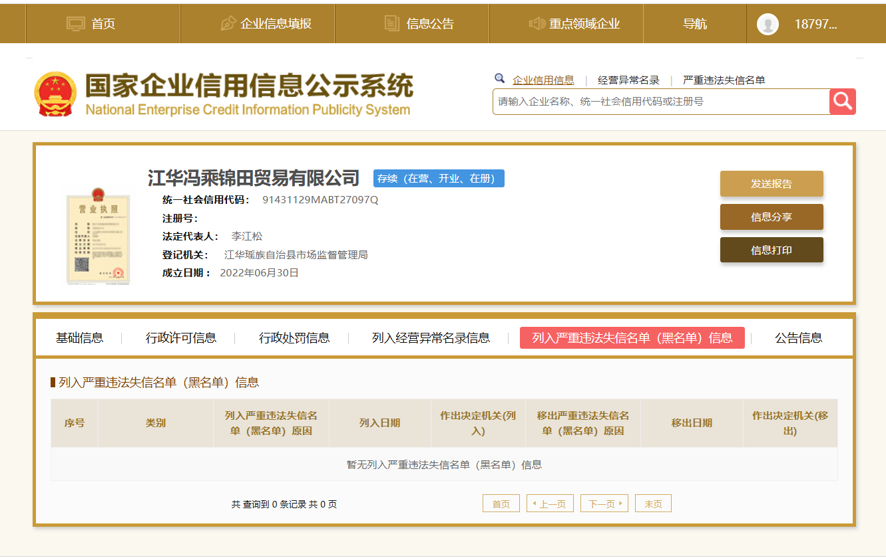
3、提供中国政府采购网（www.ccgp.gov.cn）“政府采购严重违法失信行为信息记录”截图，复印件并加盖公章附后。示意图如下：
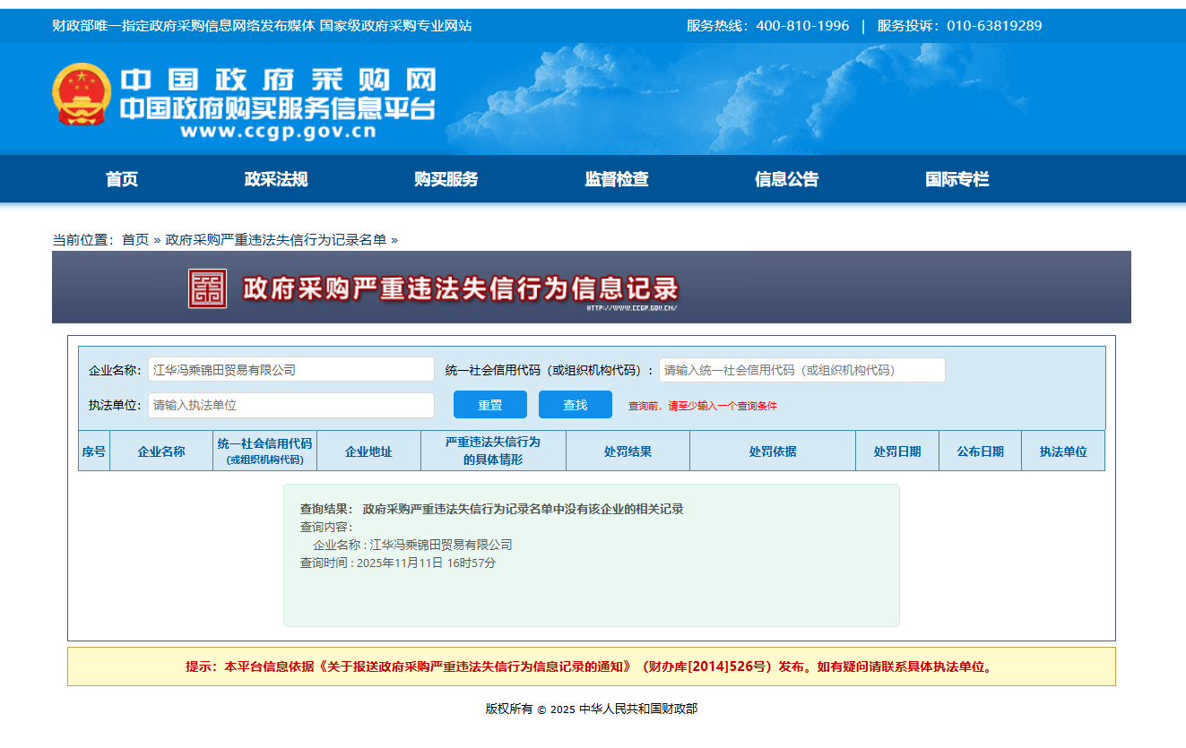
4、符合预冷标准的冷藏物流车证明资料（《机动车行驶证》复印件、车辆照片或与有效期内的《车辆租赁合同》复印件，以及被租赁车辆的行驶证、车辆照片复印件。

